**Проект 1. Электронный дневник студента**

02.03.24-27.03.24

Содержание:

Проект 1. Электронный дневник студента 1

1. Введение: 2

1.1.Цель: 2

1.2.Краткая сводка возможностей: 2

1.3.Определения, акронимы и сокращения: 2

1.4.Краткое содержание: 2

2. Обзор системы: 3

2.1.Определение типов пользователей системы: 3

2.2.Окружение системы: 4

2.3.Обзор вариантов использований: 5

2.4.Нефункциональные требования: 6

3. Детальные требования: 7

3.1.Функциональные требования: 7

3.2.Требования к пользовательским интерфейсам 8

3.3.Требования к логической структуре БД 9

**1. Введение.**

1.1. Цель.

Цель документа – описание автоматизированного электронного дневника для студентов, удобного и простого в использовании.

1.2. Краткая сводка возможностей.

1. Ведение журнала с возможностью отмечать посещаемость пар, выполненных заданий и полученных баллов.
2. Выставление задач, сроков сдачи проектных деятельностей и домашних заданий.
3. Возможность создания и редактирования учебных групп, их состава и расписания.
4. Доступ к просмотру своего расписания.
5. Просмотр карточки занятий: информация о типе занятия, дате и времени, месту проведения.
6. Внесение заметок к карточкам занятия.
7. Доступ к просмотру и редактированию информации в профиле.
8. Уведомление студентов о приближающихся зачетах или экзаменов.
   1. Определения, акронимы и сокращения.
9. ЭДС: Электронный Дневник Студента

1.4. Краткое содержание.

Обзор системы включает определение типов пользователей, таких как студент и администратор, и их функционал в приложении. Варианты использования включают просмотр расписания, баллов, редактирования профиля, создание и редактирование групп, управление расписанием и проставление баллов. Нефункциональные требования включают язык и инструменты разработки, совместимость и безопасность. Детальные функциональные требования описывают сценарии использования для просмотра расписания, баллов, редактирования профиля, управления расписанием, выставления оценок и управления группами.

**2. Обзор системы.**

2.1. Определение типов пользователей системы.

1. Студент. Основной конечный пользователь продукта, который использует приложение для просмотра своей успеваемости, выполнения заданий, составления распорядка дня (возможность просмотра пар), отметки посещаемости.

2. Администратор. Ответственный за создание и редактирование учебных групп (включая их состав) и расписание учебного процесса, проставление баллов за лабораторные работы, зачёты и экзамены.

2.2. Окружение системы.

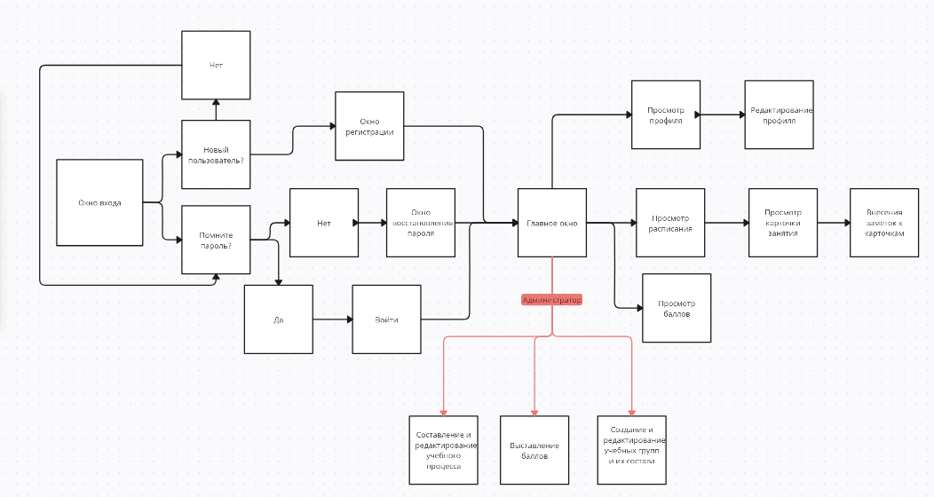

2.3. Обзор вариантов использования.

1. Просмотр расписания. User Story: Как студент, я хочу просматривать в удобном формате свое ежедневное расписание, у которого присутствует карточка для каждого занятия (информация о паре, дата и время, с возможностью написания заметок к ним).

2. Просмотр баллов. User Story: Как студент, я хочу иметь возможность просматривать свою успеваемость (баллы) и посещаемость за семестр.

3. Редактирования профиля. User Story: Как студент, я хочу редактировать информацию своего профиля.

4. Создание и редактирование групп. User Story: Как администратор, я хочу иметь возможность создавать и редактировать состав групп.

5. Составление и редактирование расписание учебного процесса. User Story: Как администратор, я хочу иметь возможность расписание студентов.

6. Проставление баллов. User Story: Как администратор, я хочу иметь возможность проставлять баллы за лабораторные работы, зачеты и экзамены.

2.4 Нефункциональные требования.

1. Язык и инструменты разработки.

Требование: приложение будет разработано с использованием языка программирования C# и технологии Windows forms для создания графического интерфейса.

Обоснование: C# и Windows Forms обеспечивают удобство и эффективность разработки, а также хорошую интеграцию с платформой Windows.

2.Совместимость.

Требование: приложение должно быть совместимо с операционными системами Windows7 и выше

Обоснование: обеспечивает максимальную охватываемость пользовательской базы и минимизацию проблем совместимости.

3.Безопасность.

Требование: для входа в систему необходимо использование пароля. Хранение паролей должно осуществляться с применение хэширование.

Обоснование: обеспечивает защиту личных данных пользователей и предотвращает несанкционированный доступ.

**3.Детальные требования.**

3.1. Функциональные требования.

1. Use Case для просмотра расписания.

Студент заходит в систему, выбирает раздел "Электронный Дневник", просматривает своё расписание, может выбрать нужный день недели, также нажимая на карточку занятия, может добавить заметку.

1. Use Case для просмотра баллов.

Студент заходит в систему, выбирает раздел "Зачетная книжка", выбирает семестр и просматривает баллы за предметы.

1. Use Case для редактирование информации студента.

Студент заходит в систему, выбирает раздел "Мой профиль", выбирает поле которое он хочет редактировать и вписывает новые данные.

1. Use Case для управления расписанием.

Администратор входит в систему, переходит в раздел "Электронный дневник", где может создавать и редактировать расписание.

1. Use Case для администратора: "Выставление Оценок"

Описание: Администратор входит в систему, переходит в раздел "Электронный дневник", переходит к группам, где выставляет или редактирует оценки за выполненные лабораторные задания, зачеты и экзамены.

1. Use Case для управления группами.

Администратор входит в систему, переходит в раздел "Электронный дневник", где может создавать новые группы, удалять ненужные, добавлять и удалять студентов в группах.

3.2. Требования к пользовательским интерфейсам.

1. Страница регистрации (содержит форму входа или регистрации).

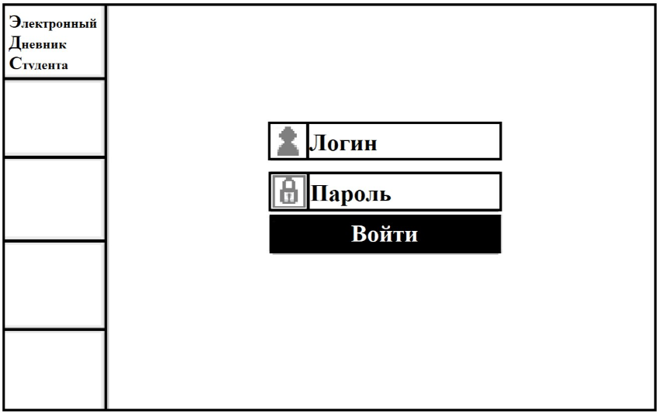

1. Мой профиль (страница с информацией о пользователе)

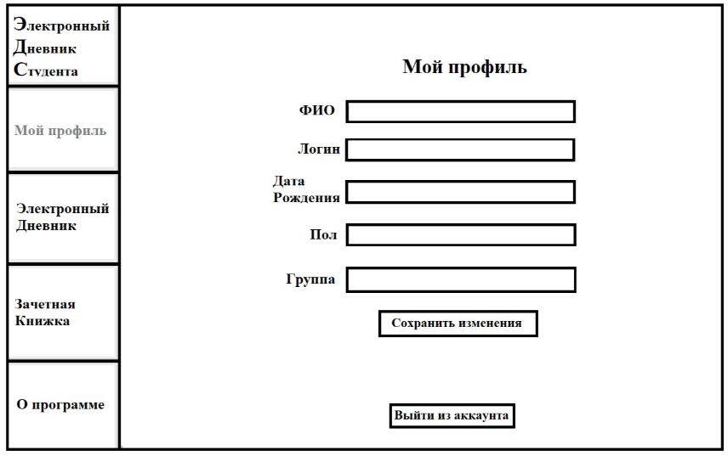

1. Электронный дневник (страница с выбором дня недели и просмотром расписания).

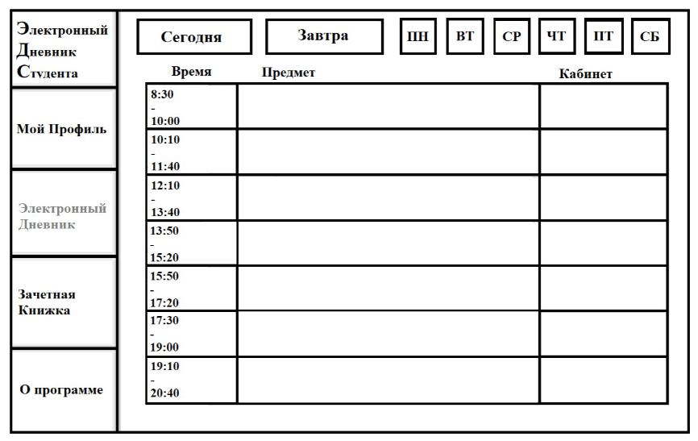

1. Зачетная книжка (страница с просмотром баллов за семестры).

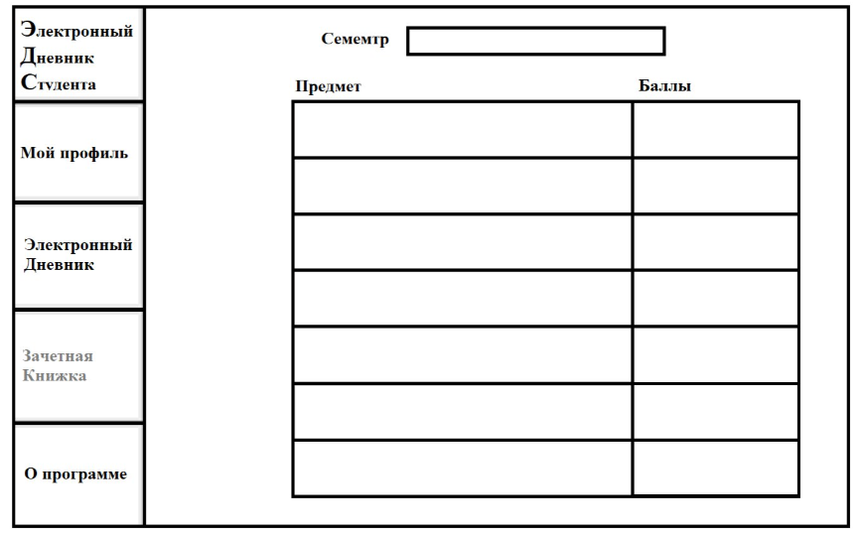

3.3. Требования к логической структуре БД.

